

MANUAL DE IDENTIDADE

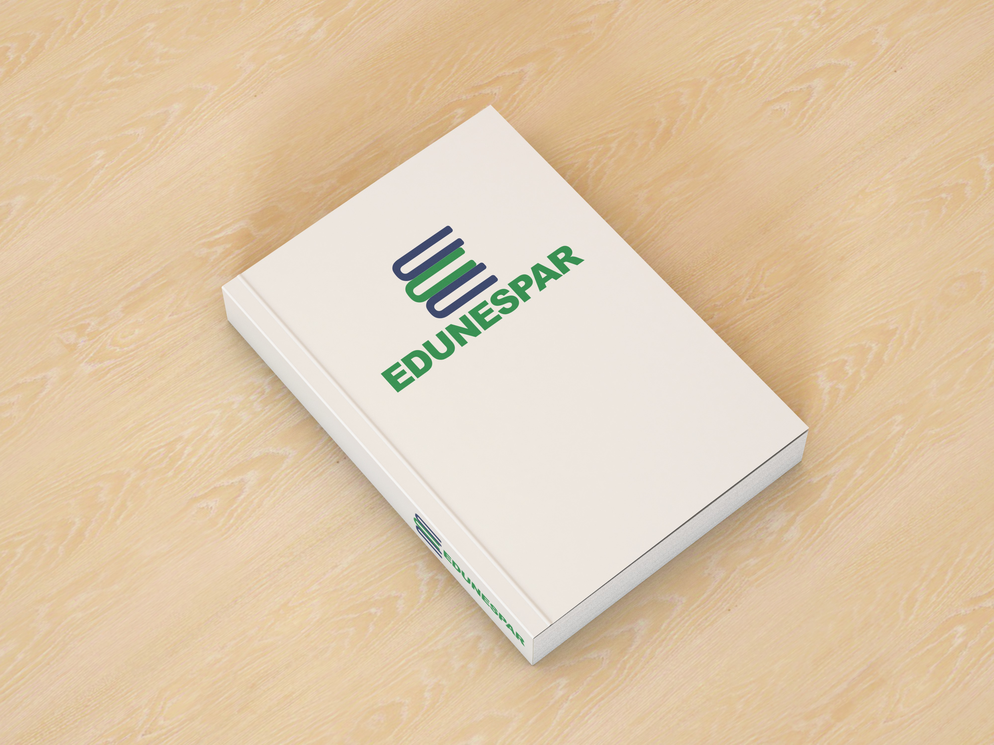

CONCEITO

Os três livros empilhados remetem à letra “E” de Editora, enquanto cada livro é uma letra “U” de Unespar, assim como o logotipo da instituição.

As cores e tipografia utilizada seguem a identidade visual da Unespar.

APLICAÇÃO

O logotipo pode ser utilizado na vertical, com o símbolo centralizado acima do texto.

Preferencialmente na versão colorida (verde e azul) para fundos claros ou na versão em branco para fundos escuros.

APLICAÇÃO

O logotipo pode ser utilizado na horizontal, com o símbolo à esquerda do texto.

Preferencialmente na versão colorida (verde e azul) para fundos claros ou na versão em branco para fundos escuros.

APLICAÇÃO

O logotipo necessita de uma área de proteção ao seu redor para que não encoste nas bordas do material onde for aplicado e nenhum outro objeto interfira em sua composição.

A área de proteção é igual a altura das letras da tipografia.

CORES

A paleta de cores apresenta os valores CMYK, RGB e Hexadecimal das tonalidades utilizadas. Contudo, nunca se deve refazer as cores do símbolo. O adequado é utilizar o arquivo original.

#18793C
C:87 M:28 Y:100 K:16 R:24 G:121 B:60

#122140
C:97 M:86 Y:45 K:51 R:18 G:33 B:64

TIPOGRAFIA

A família tipográfica utilizada no logotipo da Unespar é a Arial Black.

abcdefghijklmnopqrstuvxwyz ABCDEFGHIJKLMNOPQRSTUWXYZ 0123456789
!@#$%¨&*()

